课程编号：MTH17006 北京理工大学2015-2016学年第二学期
《微积分A》（下）期末试题(A卷)
班级_______________ 学号_________________ 姓名__________________
(本试卷共6页, 十一个大题，试卷后面空白纸撕下作草稿纸)
题号 | 一 | 二 | 三 | 四 | 五 | 六 | 七 | 八 | 九 | 十 | 十一 | 总分
得分
签名
- 填空题（每小题4分, 共20分）
1. 过点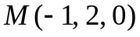且与平面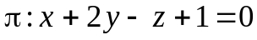垂直的直线的标准方程为
；点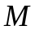在平面上的投影为： .
2. 已知是曲面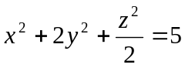在点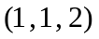处指向增大方向的单位法向量, 则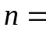 ，设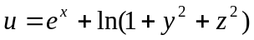, 则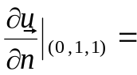 .
3. 设是球面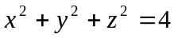位于平面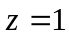上方的部分, 则曲面积分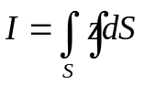 .
4.记是由直线与曲线所围成的平面有界闭区域，则二重积分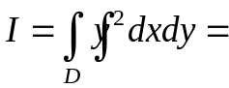 .
5 在级数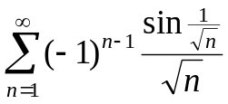，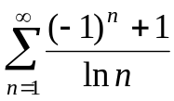，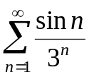中，则绝对收敛的级数

为： ，条件收敛的为： ，发散的为： .

二、(8分) 设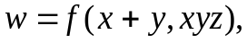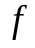有二阶连续偏导数，求梯度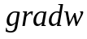及散度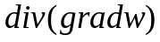.

三、(8分) 求由曲面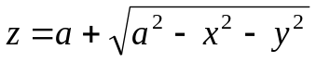与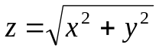所围的均匀立体对轴的转动惯量.

四、(8分) 求二元函数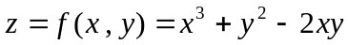的极值点与极值.

五、(8分) 已知沿平面任意闭曲线L, 都有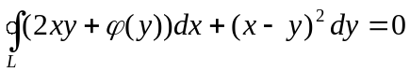, 且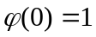, 求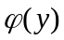的表达式及积分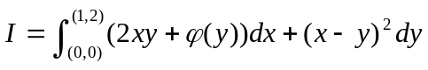的值.

六、(8分)求幂级数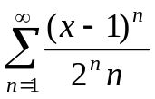的收敛域及和函数.

七、（8分）设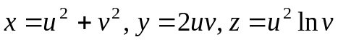，求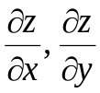.

八、(8分) 将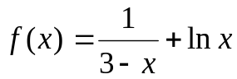展开成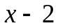的幂级数，并指出收敛域.

九、(8分) 计算曲面积分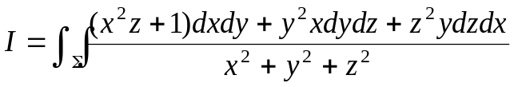，其中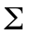是下半球面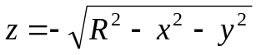的上侧.

十、（8分）计算曲线积分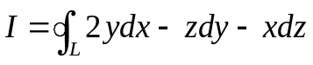，其中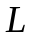是球面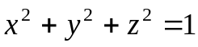 与平面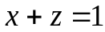的交线，从轴正向看去，的方向是逆时针方向.

十一、（8分）设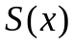是函数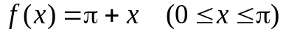的以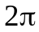为周期的余弦级数的和函数.求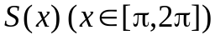的表达式及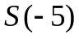的值，并求出余弦级数的系数.

